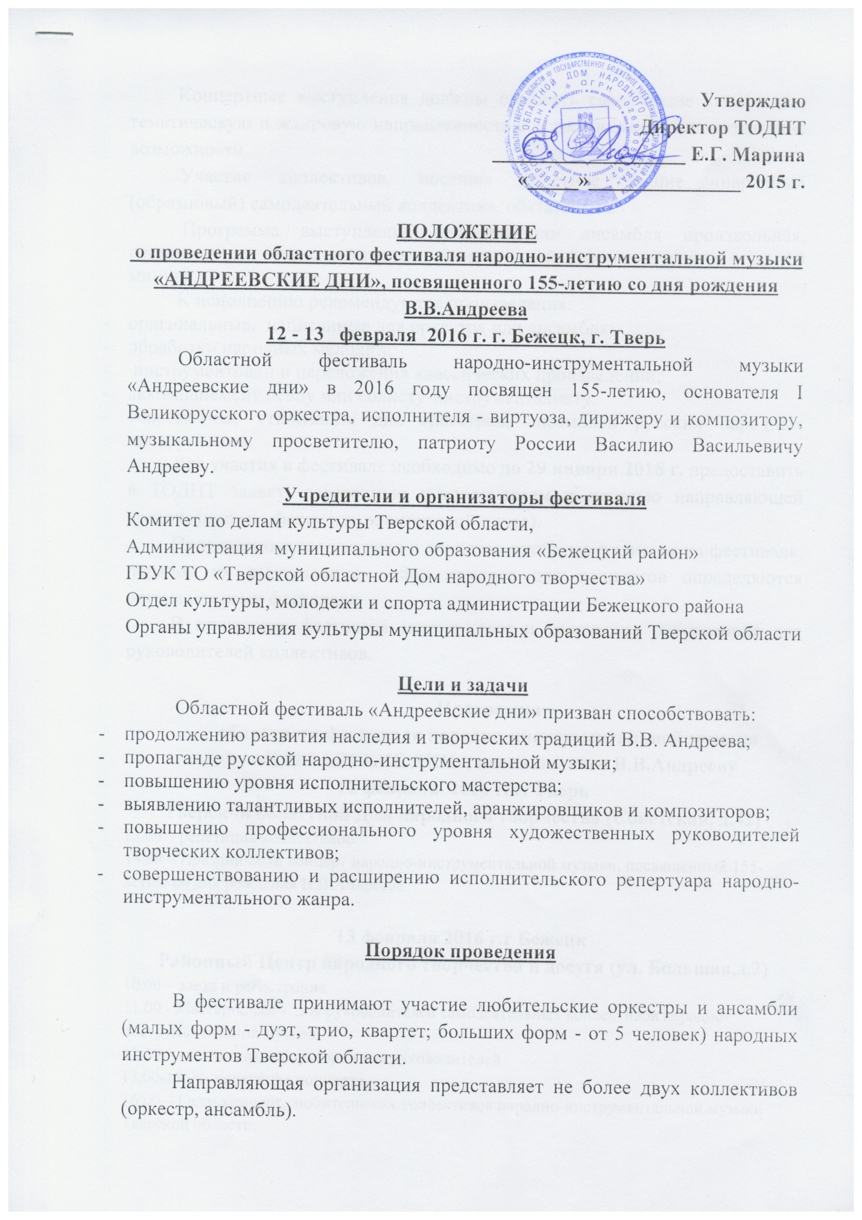

Концертные выступления должны отражать своеобразие коллектива, тематическую и жанровую направленность его творчества, исполнительские возможности.
Участие коллективов, носящих почетное звание «народный (образцовый) самодеятельный коллектив», обязательно.
Программа выступления оркестра или ансамбля произвольная, состоящая из разнохарактерных произведений (время звучания - до 10 минут).
К исполнению рекомендуются произведения:
- оригинальные, написанные для оркестра или ансамбля;
- обработки народных мелодий;
- инструментовки и переложения классических произведений;
- аккомпанемент певцу или солисту-инструменталисту.
- современные стилизации для оркестров, ансамблей русских народных инструментов.
Для участия в фестивале необходимо до 29 января 2016 г. предоставить в ТОДНТ заявку, заверенную руководителем и печатью направляющей организации (по факсу или электронной почте).
Приглашение коллективов и солистов-инструменталистов на фестиваль, порядок их выступления, отбор номеров для концертов определяются организаторами фестиваля.
В программе фестиваля мастер-класс и творческая лаборатория для руководителей коллективов.

Программа
областного фестиваля народно-инструментальной музыки
«АНДРЕЕВСКИЕ ДНИ», посвященного В.В.Андрееву
12 февраля 2016 г. г. Тверь
Тверской областной Дом народного творчества (Советская, д.42)
13.00 – репетиция коллективов
18.00 – Праздничный концерт народно-инструментальной музыки, посвященный 155-летию со дня рождения В.В.Андреева.

13 февраля 2016 г.г Бежецк
Районный Центр народного творчества и досуга (ул. Большая,д.2)
10.00 – заезд и регистрация
11.00 - Мастер-класс - для руководителей самодеятельных коллективов народно-инструментальной музыки
12.30 – творческая лаборатория для руководителей
13.00-15.00- репетиция концерта
16.00 – Гала- концерт, любительских коллективов народно-инструментальной музыки Тверской области.
Условия пребывания на фестивале
Транспортные расходы и проживание осуществляет направляющая сторона. Оплата рекламы и другие организационные расходы - за счет учредителей, организаторов, спонсоров фестиваля.

Контактные телефоны: тел/факс (4822) 34-25-16, 34-56-82
e-mail:dnt-tv@rambler.ru
Зав. сектором инструментальной музыки Костерин Артём Васильевич

ЗАЯВКА
на участие в областном фестивале народно-инструментальной музыки «АНДРЕЕВСКИЕ ДНИ»
12 - 13 февраля 2016г. г. Бежецк
- Тверская область, город или район: ____________________________

- Название коллектива: ________________________________________

- Учреждение, на базе которого работает коллектив. _______________ ______________________________________________________________

- Адрес, телефон, факс, e-mail:____________________________________

4. Список участников коллектива и сопровождающих лиц, включая водителя (заверенный печатью и подписью руководителя)

5. Ф.И.О. (с указанием почётного звания) и контактный телефон руководителя коллектива:__________________________________________

6. Технические условия необходимые для выступления коллектива:_______________________

Программа выступления коллектива

№ | Название произведения | Автор музыки | Автор текста | Автор аранжировки | Время звучания
1.
2.

Руководитель коллектива или солиста ___________________________
(подпись)
Руководитель направляющей организации ______________________
(подпись)
М.П.

